2013-2014学年度中考物理二轮复习专题卷--测量小灯泡的电功率(含2013年模拟试题,含答案和解析)

学校：___________姓名：___________班级：___________考号：___________
一、单选题()
1、小明“测量小灯泡的电功率”，根据如图所示的电路连好电路后，闭合开关S，发现灯泡不发光，电压表无示数，电流表有示数但为超出量程，则产生这一现象的原因可能是
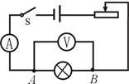
A．小灯泡发生短路
B．小灯泡发生了断路
C．滑动变阻器发生了短路
D．滑动变阻器的滑片接触不良

2、小宇同学思考能不能只用一只电表测出小灯泡的电功率，他设计了下列四个电路图。图中的电源电压U保持不变，小灯泡的额定电压为U₀，且U＞U₀，定值电阻的阻值为R．在不改变电路连接的情况下，能测出小灯泡额定功率的是：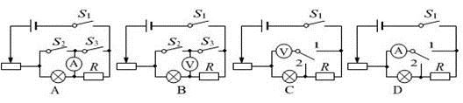

3、某同学利用图甲所示的电路测量小灯泡的电功率。电路中电源电压保持4.5 V不变，灯泡上标有“3V，1W”字样。闭合开关，将滑片P滑到某一位置时，电压表的指针指示的位置如图乙所示。下列说法错误的是
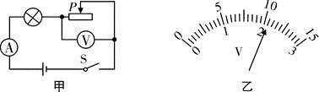
A．灯泡的额定功率为1 W | B．灯泡正常发光时的电阻为9Ω
C．灯泡的实际功率为0.64W | D．此时灯泡和滑动变阻器的阻值之比为8:7

4、在“测量小灯泡的电功率”的实验中，除了需要电源、开关、导线外，还应有下列哪组器材？
A.电流表、滑动变阻器、一个小灯泡；
B电压表.、滑动变阻器、几个小灯泡；
C.电流表、电压表、滑动变阻器、几个小灯泡
D.电流表、电压表、几个定值电阻、几个小灯泡

5、在“测定小灯泡的电功率”的实验中：
① 实验目的：测定小灯泡 （9） 的电功率。
② 实验原理： （10） 。
③ 实验前，小华同学观察小灯泡的额定电压为2.5伏，实验电路图如图15所示，在图中标上电流表和电压表的正、负接线柱。(用“+”表示正接线柱，用“-” 表示负接线柱)
（11） 。（用2B铅笔在答题纸相应位置的图上标上“+”和“-”）
④ 闭合电键S，移动滑动变阻器的滑片P，观察小灯泡的亮度和电压表示数变化的情况。当电压表的示数为2.5伏时，电流表的示数为0.3安，则小灯泡的额定功率为 （12） 瓦。
⑤ 移动滑动变阻器的滑片P，电压表和电流表的示数如图16所示，这时小灯泡的实际功率为 （13） 瓦，灯泡比正常发光情况下 （14） （选填“亮”或“暗”）。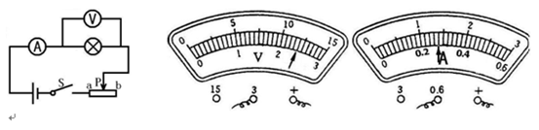

6、在测量额定电压为2.5V的小灯泡电功率的实验中，电路已连接好，如图甲所示，
（1）闭合开关S，发现灯泡不亮，电流表示数几乎为零，电压表示数接近电源电压，其电路故障可能是 。
（2）排除故障后，移动滑动变阻器滑片P，记下多组对应的电压表和电流表的示数，并绘制成如图16乙所示的I－U图像，根据图像信息可算出： ①小灯泡两端加的电压为1V时的功率为 W；（1分） ②小灯泡的额定功率是 W。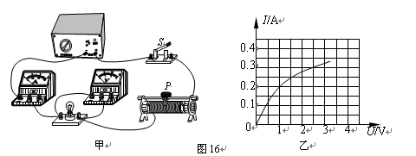

7、一只灯泡的额定电压为220V，为了确定该灯泡的额定功率，下述方案中最佳者为：（ ）
A．接入220V电路中使之正常发光，再与有标记的灯泡比较亮度进行判断
B．在实验室里用伏安法测出灯丝电阻，再用公式P=U2/R进行计算
C．接入220V电路中，测出通过灯泡的电流强度I，再用公式P=UI进行计算
D．直接与其它标有220V的灯泡从外观上比较确定

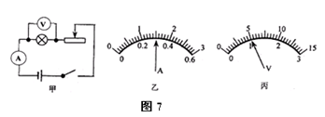
8、小灯泡额定电压为6V，额定功率估计在7W～l2W之间，小佳按如图所示甲的电路测定灯的功率，所用电流表有0.6A、3A两档，电压表有3V、l5V两档，将它们连入电路时，小佳作了正确选择与操作，变阻器滑到某处时两电表示数如图的乙、丙所示，则( )
A．小灯泡额定功率为7.5W
B．在5V时小灯泡的功率为7.5W
C．在1V电压下小灯泡功率7.5W
D．在5V时小灯泡功率为1.5W

9、如图所示，闭合开关S后，灯泡L发光，现把滑动变阻器的滑片P向a端移动，则灯泡L的亮度与电流表示数的变化情况是：
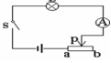
A．灯泡L变亮，电流表示数变大 | B．灯泡L变暗，电流表示数变小
C．灯泡L变亮，电流表示数变小 | D．灯泡L变暗，电流表示数变大

10、如图所示的四个电路中，电源电压已知，电阻R的阻值已知，根据电压表或电流表的示数，无论直接还是间接均不能求出灯泡电功率的电路图是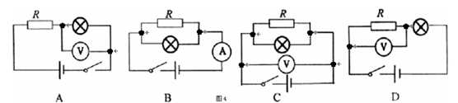

11、按如图所示的电路图做测量小灯泡额定功率的实验时出现下列两种情况：
(1)一位同学连接好电路，在闭合开关时发现小灯泡不亮，电流表无示数，但电压表有示数．出现这种故障的原因是 ▲ ．
(2)另一位同学连接好电路，在闭合开关时发现小灯泡比正常工作时亮，这说明他在闭合开关前没有 ▲ ．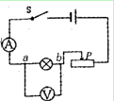
二、填空题()
12、物理小组在实验室测量一个电阻消耗电功率的实验时，电阻两端电压和通过电阻的电流如图甲、乙所示，此时电阻两端电压为 V，定值电阻消耗的电功率为 W。（4分）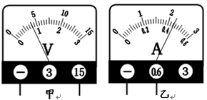

13、如图所示是某同学测3.8V小灯泡额定功率的实物图。经检查线路有故障，发现有三处连接错误，它们分别是：
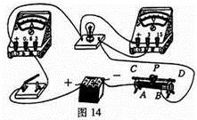
a_____________________________；
b_____________________________；
c_____________________________。

14、在“测定小灯泡的电功率”实验中，电源电压6 V，小灯泡L的额定电压是2 .5Ｖ，电阻大约l0Ω左右，可供选用的滑动变阻器R₁和R₂的最大阻值分别为14Ω、50Ω，实验电路如图所示。
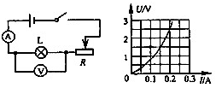
（1）应该选用的滑动变阻器是 (选填“R₁”或“R₂”)；
（2）电路正确连接后．闭合开关，发现小灯泡不亮，但电流表有示
数， 接下来应进行的操作是 (填序号)；
A．更换小灯泡 B检查电路是否断路
C．向左移动滑动变阻器滑片 D．向右移动滑动变阻器滑片
（3）如图是根据实验数据绘成的U—I图象。根据图象提供的信息，
可计算出小灯泡的额定功率是 Ｗ．

15、小明利用标有“6V 6W”的灯泡L₁和标有额定电压为6V的L₂进行实验：
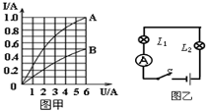
（1）分别对通过L₁和L₂中的电流和两端电压进行测量，绘制了电流随两端电压变化曲线如图甲所示，A、B分别对应L₁和L₂,则L₂的额定功率为 W。
（2）现将两灯连入如图乙所示电路。实验过程中，小明不慎把电路中的L₂的玻璃泡打碎了（碰巧灯丝没有断），此时他惊奇的发现：这个小灯泡几乎不发光，可另一个灯L₁反而更亮了。
①你认为L₂变暗的原因是：_____ ____。
②此时电路消耗的总功率与原来相比将__ ___。（选填“变大”、“变小”或 “不变”）
（3）小明用一只新的同样规格的L₂将打碎玻璃泡的灯更换后，要使其中一只灯泡正常发光，此时电源电压为 V。

16、小明在拆装手电筒时，发现手电筒的小灯泡上标有“3.8V”的字样，但上面的电流值已经模糊不清，他想通过实验测量该灯泡的额定功率，图12甲为他所连的实验电路。
（1）电池盒中至少有 节干电池。
（2）经检查发现电路接线有错误，小明只做了一处改动就闭合开关进行实验，请在他接错的导线上打上“×”，并改正。
（3）实验时，小明移动滑动变阻器的滑片，当电压表的示数为3.8V时，电流表的示数如图乙所示。则该小灯泡的额定电流为 A，额定功率为
W。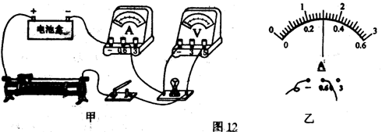

17、图甲所示是“测量小灯泡额定功率”的实验电路图，已知小灯泡的额定电压为3.8V。
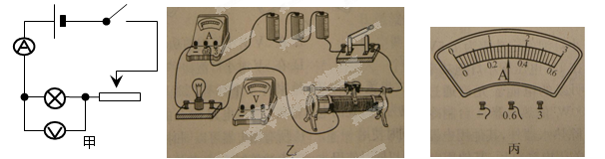
该实验的原理是_______。
请按照电路图，在图乙中将电压表正确连入电路。
（3）连接电路时，开关应该处于 状态，滑动变阻器的滑片应移到最 端（选填“左”或“右”）。
（4）闭合开关后，调节滑片使电压表示数为 V，此时电流表示数如图丙所示，则小灯的额定功率为 W。
（5）如果将滑动变阻器的滑片向右移动，小灯的亮度将变 。

18、小明家的电能表如图所示，当小明家只有一盏电灯工作时，3min内转盘正好转过5圈，则该灯泡的电功率为 W.
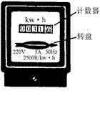

19、小明家的电能表如图所示，当小明家只有一盏电灯工作时，3min内转盘正好转过5圈，则该灯泡的电功率为 W.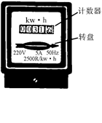

20、王明同学准备测量额定电压为2.5V 的小灯泡在实际工作时的功率，根据已有器材，他设计好了电路原理图，并完成了实物连接．如图11所示。
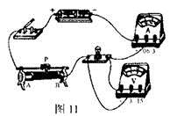
(1) ( 3分）根据实物连接图，请你在虚线框内画出与之对应的电路原理图
(2) ( 3分）在某次测量过程中，闭合开关后，电压表和电流表的示数如图12 所示，则电压表的示数为_______V，电流表的示数为______A，则此时小灯泡的功率为______W。（最后一空保留两位小数）
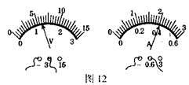
(3）（2分）滑动变阻器的滑片P向B 端滑动后，小灯泡的电功率将_________。（选填“增大”、“减小”或“不变”)
(4) ( 2分）王明同学经过多次测量与计算后，得到了一组功率P 与电压的平方U²的数据，下列各图中能正确表示P 与U²的关系的是：（设灯丝电阻不变）
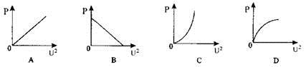
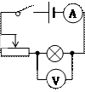

三、实验题(注释)
21、如图，一标有“3.8V”字样的小灯泡上额定功率模糊不清，小刚选取器材进行实验，测该小灯泡的额定功率．
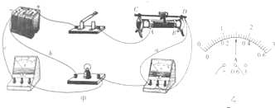
（1）在连接电路过程中开关应该处于 状态；
（2）图甲是小刚连接的实验电路，请在a、b、c三根导线中去掉一根 （选填“a”“b”或“c”）使之成为正确电路；
（3）电路连接正确后闭合开关，移动滑动变阻器的滑片到某处时，电压表示数为3V，要测量小灯泡的额定功率．应再将滑动变阻器的滑片向 （选填“A”“B”）端移动，当电压表示数为 时，小灯泡正常发光，此时，电流表的指针位置如图乙，则小灯泡的额定功率是 W．

22、在复习课上老师提出“如何测量用电器的电功率？”小青，小宁两位同学各自提出了自己的不同实验方案．
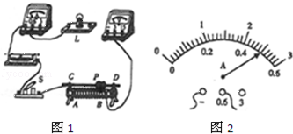
（1）小青：用伏安法测额定电压已知小灯泡的电功率，根据图1中所给元件，用笔画线（不能交叉）在答题卡图上连接实物电路，并完成：
a．实验原理 ；b．实验前，滑动变阻器滑片P应移至 端．c．当测量小灯泡额定功率时，应注意观察 表，并移动滑动变阻器滑片P，使 如图2所示，灯泡正常发光时电流表示数为 A．
（2）小宁：在家庭电路中用电能表测出一个电炉的电功率，除电能表，电炉等器材外，还需要的测量工具是： 测量时关闭其它用电器，只让电炉单独工作，需要测量的物理量有 ， ．

23、小强同学要测量额定电压为2.5V、小灯泡的功率：
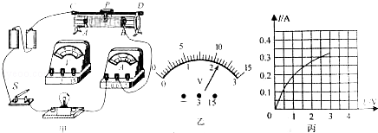
（1）连接的不完整实物电路如图（甲）所示．请用笔画线代替导线，完成实物电路的连接．
（2）检查电路连接无误，闭合开关后，灯泡不亮，电压表有示数且接近电源电压，电流表指针几乎不动，产生这一现象的原因可能是 ．
（3）排除故障后，移动滑片P到某一位置时，电压表示数如图乙所示，若要测量小灯泡的额定功率，应将滑片P向 （选填“A”或“B”）端移动，使电压表的示数为 V．
（4）移动滑片P，记下多组对应的电压表和电流表的示数，并绘制成图丙所示的I﹣U图象，根据图象信息，可计算出小灯泡的额定功率是 W．观察图丙所示的I﹣U图象不是直线的原因是 ．
（5）若想接着探究电流与电压的关系，需要补充的实验器材是 ．
（6）整理器材时发现滑动变阻器的PB部分比PC部分热，原因是 ．

24、如图是测定额定电压为2.5V小电灯功率的实物电路．
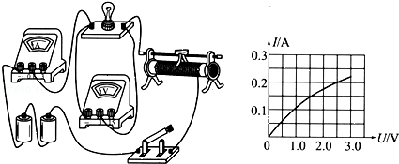
（1）开关闭合前，滑动变阻器滑片应该移动到 （选填“左”或“右”）；
（2）开关闭合后，若电路连接正确，发现小电灯不亮，电压表有示数，电流表指针几乎不动，产生这一现象的原因是 ；
（3）排除故障后，移动滑片，获得多组对应的电压、电流值，绘出如下I﹣U图象，则小电灯的额定功率为 W，小电灯的电阻值随电压的升高而逐渐 ．

25、小英同学在物理实验操作考查中做“测量小灯泡的额定功率”的实验．图1是该实验是电路图．
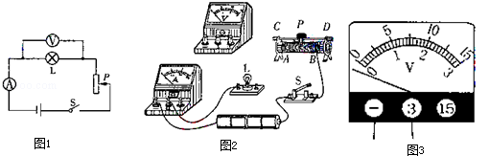
（1）请依据图1所示的电路图，用笔画线代替导线将如图2所示的实物图补充连接成完整电路．
（2）闭合开关前，应将滑动变阻器的滑片P置于 （选填“A”或“B”）．
（3）闭合开关后若发现电压表指针向刻度盘左边没有刻度的一侧偏转，如图3所示，其原因是 ．
A．小灯泡L两端电压太低
B．电压表所选量程太小
C．电压表所选量程太大
D．电压表正负接线柱接反了
（4）利用如图1所示电路还可以完成的电学实验有（写出一个即可）： ．

26、小林同学用两节干电池、电压表、电流表和滑动变阻器等实验器材，测量标有“2.5V”字样小灯泡的电功率．
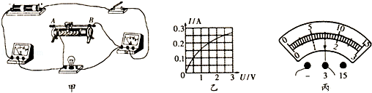
（1）如图甲所示是小林同学连接的实物图，其中有一处连接错误，请在错误连线上打“×”，并用笔画线代替导线画上正确的连线．
（2）闭合开关S前，滑片P应滑到最 ．（选填“左端”或“右端”）
（3）电路连接正确后，闭合开关，移动滑动变阻器，继续实验，并根据实验数据画出如图乙所示的I﹣U图象，当电压表的示数如图丙所示，则此时灯泡的电阻是 Ω．
（4）小灯泡的额定功率是 W．

27、在测量小灯泡电功率的实验中，电源电压为4.5V，小灯泡的额定电压为2.5V，小灯泡正常发光时的电阻约为10Ω．
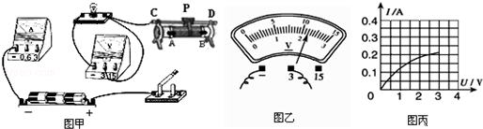
（1）请你用笔画线代替导线，将图甲中的实物电路连接完整．要求：当滑动变阻器的滑片向左移动时，连入电路的电阻变大；连线不得交叉．
（2）小宇同学闭合开关，移动滑片P到某一位置时，电压表示数（如图乙所示）为 V，若他想测量小灯泡的额定功率，应将图甲中滑动变阻器的滑片P向 （选填“A”或“B”）端移动，使电压表的示数为2.5V．
（3）小宇同学继续移动滑片P，记下多组对应的电压表和电流表的示数，并绘制成图丙所示的I﹣U关系图象，根据图象信息，可计算出小灯泡的额定功率是 W，还可以得出：小灯泡的实际功率随实际电压的增大而 （选填“增大”、“减小”或“不变”）．
（4）小叶同学按同一电路连接好最后一根导线，灯泡立即发出明亮耀眼的光，并很快熄灭，检查后发现连线正确，请你找出她在实验中两个操作不当之处是：① ；② ．

28、小航和小林同学在做“测量小灯泡电功率”的实验时，老师给他们提供一些标有“2.5V”字样的灯泡、电压表、滑动变阻器、开关、干电池盒（3V）、导线若干．
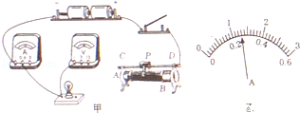
（1）粗心的小航很快连接完电路并闭合开关，结果发现无论怎样移动滑动变阻器滑片P的位置，电流表和电压表的示数总保持不变，灯泡保持较暗的亮度不变，则造成这一现象的原因是： ；
（2）他倆仔细检查电路后发现了问题，排出了故障，连接了如图（甲）所示电路图，还有两根导线没有连，请你用笔画线代替导线，帮他们将图中的电路连接完整．并且要求滑片P向右移动时，电流表的示数变大；
实验次数 | 电压表示数U/V[来源:Z*xx*k.Com] | 电流表示数I/A
1 | 2.0
2 | 2.5 | 0.30
3 | 2.8 | 0.32
（3）正确连接电路后，实验得到的数据如上表；
（4）在电压为2V时，电流表示数如图（乙）所示，此时通过小灯泡的电流为 A，此时小灯泡的实际功率为 W；
（5）细心的小林根据测出的三组数据求出各次电阻，发现灯泡不同电压下的电阻值不同，小航说这是误差，小林不认同，发生了激烈争论．请你帮他们分析，灯泡在不同电压下的电阻值不同的原因是 ．

29、如图所示是某同学“测定小灯泡电功率”时连接的电路，小灯泡额定电压为2.5V，所用电源电压恒为3V。
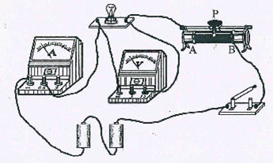
(1)连接电路时开关应 ，闭合开关前滑动变阻器滑片应移动到 端(选填“A”或“B”)。
(2)电路中， 表连接不当，为减小读数误差必须改接到量程为 。
(3)该同学重新正确连接电路后，实验得到的数据见下表。根据表中记录可得小灯泡的额定功率为 W，其亮度随实际功率增加而 。
实验次数 | 电压表示数U/V | 电流表示数I／A | 小灯泡亮度
1 | 2.0 | 0.17 | 较暗
2 | 2.5 | 0.20 | 正常
3 | 3.0[来源:学,科,网] | 0.22 | 很亮

30、某学习小组在“测量小灯泡的电功率”的实验中，电源电压6V不变，小灯泡额定电压为2.5V，电阻约为10Ω。
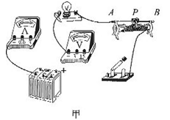 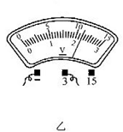 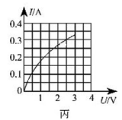
(1)请你用笔画线代替导线，将图甲中的实物电路连接完整。
(2)某次实验时，电压表示数如图乙所示，则此时滑动变阻器两端的电压为 V；如果要使小灯泡正常发光，变阻器的滑片P应该向 (选填“A”或“B”)端移动。
(3)小菁同学移动滑片P，记下多组对应的电压表和电流表的示数，并绘制成如图丙所示的I-U图象，根据图象信息，可计算出小灯泡的额定电功率是 W。
(4)某同学实验中电流表和电压表指针偏转情况如图所示，其中某电表指针示数不妥，其原因是 。(要说明表的名称)
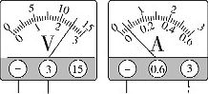
(5)在实验中，小张同学发现当小灯泡两端电压减小时，它的亮度随之减弱，测量出的小灯泡电阻也相应减小，导致这变化的合理解释是 。
A．导体电阻与通过导体的电流成正比
B．根据欧姆定律，电流一定时，导体的电阻与电压成正比
C．电压减小时，通过小灯泡的电流不变，电阻变小
D．电压减小时，小灯泡亮度变暗，温度降低，电阻变小

31、下面是测量小灯泡电功率的实验报告，请你将空白项填写完整．
测量小灯泡的电功率
实验目的 | 测量额定电压为2.5V的小灯泡的额定功率与不在额定电压下的功率，并观察小灯泡的亮度．
实验设计 | 1．原理P=UI  2．电路图：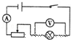  3．器材：一只额定电压为2.5V的小灯泡、两节干电池、一块电压表、一块电流表、一个最大阻值为20Ω的滑动变阻器、一个开关、导线若干  4．表格：请你根据实验目的设计一个实验记录表格。
  实验次数
  1
  2
  3
实验步骤 | 1．按照电路图连接电路，连接电路过程中开关断开，调整滑动变阻器的滑片的位置，使电路接通后电路中 达到最小．  2．检查连接情况，确认无误后闭合开关，然后按照实验要求进行测量，并将测量的实验数据填入表格．  3．整理实验器材．
分析论证[来源:学,科,网Z,X,X,K] | 处理实验数据，分析测量结果．
评估交流 | 在实验过程中曾出现不完善的甚至错误的地方，小组通过交流找到了解决问题的办法，其中一个示例如下：  小芳为检查如图所示的电路就直接闭合了开关，发现电压表的指针 ．经过认真检查，组员们发现有一条导线连接错误并立即改正．请你在图中连错的导线上画“×”，并把正确连线画上．  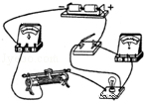

32、某同学用图甲唆使的电路图测量小灯泡的额定功率（小灯泡标有2.5V字样）
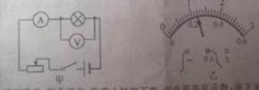
（1）电路连接正确后，闭合开关，发现小灯泡不亮，但电流表有示数，接下来应进行的操作是________（填序号）
①更换小灯泡； ②检查电路是否短路； ③移动滑动变阻器的滑片；
（2）实验过程中，移动滑动变阻器滑片，当电压表示数为2.5V时，电流表的示数如图乙所示，其值为______A，小灯泡的额定功率为________W。

33、小华的物理老师在上课之前，测定了额定电压为2.5V小灯泡的I与U的关系的数据如下表所示：
实验次数 | 1 | 2 | 3 | 4 | 5 | 6
U/V | 0.20 | 0.80 | 1.40 | 2.00 | 2.50 | 2.90
I/A | 0.02 | 0.08 | 0.14 | 0.18 | 0.20 | 0.21
（1）从数据可知，该小灯泡的额定电流为______A，正常发光时的电阻为______Ω，额定功率为______W。
（2）小华想亲自做一次，看能否测得同样的数据。于是她设计了如题（a）图所示的电路，准备对该小灯泡进行再次测量，小华找来了实验器材并连接了部分实物电路，其中电源用的是2节干电池，滑动变阻器的铭牌标有“50Ω1A”。
①请你用笔画线代替导线，按照题（a）图所示电路，帮小华将题（b）图中缺少的两根导线补充连接完整。
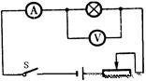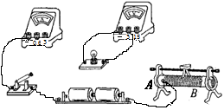
（a） （b）
②闭合开关前，滑动变阻器的滑片应移到______端（选填“A”或“B”）；闭合开关后，发现灯泡不亮，电流表无示数，但电压表有示数，则电路可能出现的故障是______。
③小华能通过这个实验得到上述表格中的每一组实验数据吗？______（填“能”或“不能”），理由是______。

34、小英在测量小灯泡的电功率实验中，所用小灯泡的额定电压为3.8V，电源电压为3V．
（1）请你用笔画线代替导线，将如图中的实物电路图连接完整．
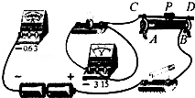
（2）小英在实验中连接好电路，并移动滑片P，依次得出以下数据：
 | 灯泡两端电压U/V | 电路中的电流I/A
1 | 2.8 | 0.28
2 | 2.5 | 0.25
3 | 2.2 | 0.22
分析上面表格中数据，此实验操作有何不规范之处？ ．
（3）请帮小英计算第2次实验中小灯泡的实际功率P= W；并通过以上实验数据间接计算小灯泡的额定功率，P_{额}= W．

35、小明做测量小电灯功率的实验，所用小电灯额定电压为2.5V。
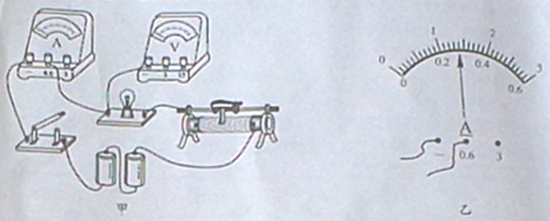
（1）在图甲中，用笔画线代替导线，将实验电路连接完整；
（2）闭合开关前，应将滑动变阻器的滑片移动到最 端；
（3）闭合开关，小电灯微亮，电压表 （有/没有）示数，要测量额定功率，应移动滑片，使电压表示数为 V；
（4）当电压表的读数达到额定电压时，电流表的示数如图乙所示，其值为 A，小电灯的额定功率为 W。

36、小明用图甲所示的电路测量小灯泡的额定功率，图中电源电压为6V，小灯泡的额定电压为2.5V。
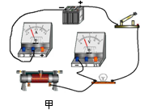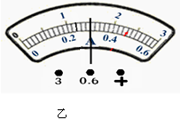
（1）请你用笔画线代替导线，将图甲所示电路连接完整（导线不得交叉）；
（2）小明调节滑动变阻器，当电压表的示数为 V时，灯泡正常发光。第1次实验时，电流表示数如图乙所示。则电流I₁= A，额定功率P₁₌ W；
（3）为精确测得小灯泡的额定功率，小明利用该装置进行了三次有效的实验。实验时应保持 （选填“电流”或“电压”）表的示数不变。若测得小灯泡的额定功率分别为P₁、P₂、P₃，则本实验测定的小灯泡额定功率P= 。

37、一个小灯泡上标有“■V 1W”字样，额定电压模糊不清，小明对此展开实验探究．
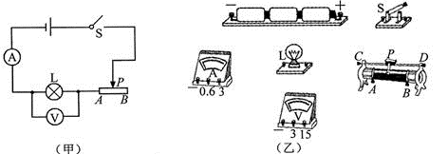
(1)请根据电路图（甲），用笔画线代替导线，连接实物图（乙）．(电压表量程选用0～15V，电流表量程选用0～0.6A)
(2)先将滑片移到 (A/B)端，再闭合开关S，发现小灯泡微弱发光，电流表有示数，电压表指针指向零刻度线．电路可能存在的故障是 ．
(3)排除故障后，小明测出小灯泡在不同电压下的电流，第四次实验电流表示数如图（丙）所示，请将电流表示数以及相应的电功率填人表中，
实验次数 | 1 | 2 | 3 | 4 | 5 | 6 | 7
电压U/V | 1.0 | 1.5 | 2.0 | 2.5 | 3.0 | 3.5 | 4.0
电流I/A | 0.10 | O.14 | 0.17 |  | 0.23 | 0.25 | 0.27
电功率P/W | O.1 | 0.21 | 0.34 |  | 0.69 | 0.88 | 1.08
(4)请根据实验数据，在下图所示的坐标中用描点法画出该灯泡的电功率随电压变化的图像．根据图像可判断，小灯泡的额定电压是 V．
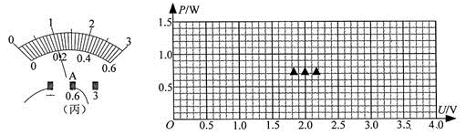

38、王明同学准备测量额定电压为2.5V 的小灯泡在实际工作时的功率，根据已有器材，他设计好了电路原理图，并完成了实物连接．如图所示．
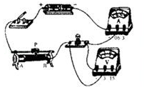
（1）根据实物连接图，请你在虚线框内画出与之对应的电路原理图
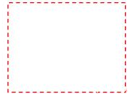
（2）在某次测量过程中，闭合开关后，电压表和电流表的示数如图所示，则电压表的示数为 V，电流表的示数为 A，则此时小灯泡的功率为 W．
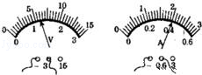
（3）滑动变阻器的滑片P向B 端滑动后，小灯泡的电功率将 ．（选填“增大”、“减小”或“不变”）
（4）王明同学经过多次测量与计算后，得到了一组功率P 与电压的平方U²的数据，下列各图中能正确表示P与U²的关系的是： （设灯丝电阻不变）
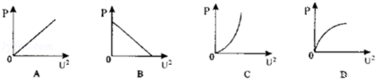

39、在测定“小灯泡电功率”的实验中，电源电压为4.5V、电阻约为10Ω、小灯泡额定电压为2.5V．
（1）请你用笔画线代替导线，将图甲中的实物电路连接完整．
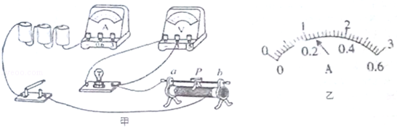
（2）某同学连完电路并闭合开关后，发现电压表示数为零，电流表有一定示数，产生这一现象的原因可能是 ．
（3）故障排除后，移动滑动变阻器的滑片，使小灯泡正常发光时，电流的示数如图乙所示，请读出电流表的示数，并将所缺内容在表中填写完整．
电压U/V | 1.0 | 1.5 | 2.0 | 2.5 | 3.0
电流I/A | 0.18 | 0.2 | 0.22 |  | 0.28
电功率P/W | 0.18 | 0.3 | 0.44 |  | 0.84
灯泡发光情况 | 很暗→暗→正常发光→很亮
（4）小组同学们分析了实验数据得出：小灯泡发光亮度是由灯泡的 决定的．

40、（2013•陆川县一模）某班同学在做“测定小灯泡电功率”的实验时电路如图所示，所用电源电压为4.5V，小灯泡额定电压为2.5V．
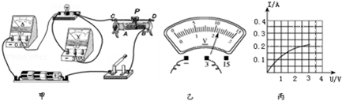
（1）甲同学碰接电路的最后一根导线时，灯泡立即发光，而且很亮，则连接电路时存在的不规范或不妥当是： ．（举一种情况）
（2）乙同学闭合开关后，发现小灯泡不亮，但电流表、电压表均有示数，接下来他首先应进行的操作是 （选填字母序号）
A．检查电路是否断路
B．更换小灯泡
C．移动滑动变阻器的滑片，观察小灯泡是否发光
（3）丙同学闭合开关时，发现电压表的指针快速转动到左边无刻度处，这是由于电压表的 了．
（4）丁同学按电路图连接成实物图后，闭合开关，发现小灯泡不亮、电流表指针不动、电压表指针有明显的偏转，则电路故障原因可能是小灯泡 ；故障排除后重新闭合开关，移动滑动变阻器滑片P到某一位置时，电压表的示数如图乙，若要测量小灯泡的额定功率，应将图甲中滑片P向 （填“A”或“B”）端移动，使电压表的示数为2.5V；接着丁同学移动滑片P，记下多组对应的电压表和电流表的示数，并绘制成图丙所示的图象．根据图象信息，可计算出小灯泡的额定功率是 W．该图象不是直线，主要原因是 ．
（5）戊同学想换用其他规格的小灯泡再做该实验，但他却操作有误，在未断开开关的情况下，直接将小灯泡从灯座上拔出，那么拔出后电压表、电流表的示数变化情况是： ．
（6）实验时，电压表的示数为U，电流表的示数为I，己同学利用P=UI计算出小灯泡的电功率．若考虑电表的电阻对测量的影响，则电功率的测量结果与真实值相比偏 （选填“大”或“小”）．

41、小明在进行“测量小灯泡电功率”的实验时，实验台上给他提供的器材有：6V蓄电池、电流表（0-0.6A、0-3A）、电压表（0-3Ｖ、0-15Ｖ）、“50Ω、1A”和“10Ω、1.5A”两种规格的滑动变阻器，额定电压为2.5Ｖ的小灯泡（正常发光时的电阻约为10Ω）、开关各一个，导线若干。
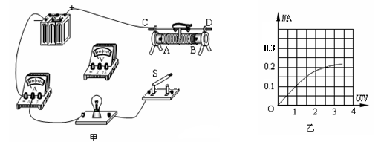
（1）为顺利完成实验，小明在实验中应选用规格为 的滑动变阻器。
（2）请你用笔画线代替导线，帮小明将图甲的实物电路连接完整。（要求：滑片Ｐ向右移动时，小灯泡变亮）
（3）连好电路后，闭合开关，通过移动滑动变阻器的滑片，分别记下了多组对应的电压表和电流表的示数，并绘制了U-I图像如图乙所示。根据U-I图像提供的信息，可计算出小灯泡的额定功率是 W，当加在小灯泡两端的电压为1.5V时，小灯泡的电阻是 Ω。
（4）小明根据U-I图像中数据计算发现：随着小灯泡两端电压的增大，灯丝的电阻 ，你认为原因可能是 。

42、下列甲图是某实验小组探究小灯泡功率所用的器材，已知小灯泡的额定电压为2.5V，正常发光时电阻约为10Ω．
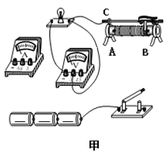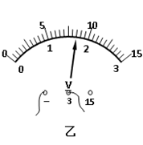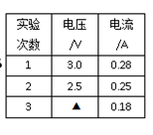
（1）请你用笔画线代替导线，将甲图实物连接完整．要求：滑动变阻器的滑片向右移动时小灯泡亮度变亮，连线不能交叉．
（2）该组同学连接好电路，将滑片P移到A端，并用开关试触，检查无误后，闭合开关，并调节滑片P，虽然两表示数能够发生变化，但发现灯泡电压无法降低到2.5V，其原因可能是____________________________．
（3）解决问题后，在实验过程中记录同学不小心漏填了一个电压的数据如图乙所示，请你读出该电压值填入表中的空格处．
（4）从表中数据可算出该灯泡的额定功率是_________W．

四、作图题()
43、某同学在做“测定小灯泡功率”的实验时，连接的实物电路如图所示．在检查线路时，发现有一根导线连接错误．请你在图中用“×”标出这根错接的导线，并画出改接后的导线(不能与其他导线交叉)．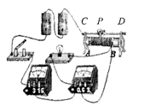

五、计算题()
44、在做“探究灯泡的电功率跟哪些因素有关”的实验时，同学们提出了如下猜想：
甲：电功率跟电压有关，电压越高，电功率越大．
乙：电功率跟电流有关，电流越大，电功率越大．
请你任选其中一个猜想，设计实验，进行验证．
(1)你验证的猜想是 ▲ （填甲或乙）．
(2)实验需要的器材，除电源、导线、开关外，还需要 ▲ ．
(3)在该实验中，你需要收集的数据是 ▲ ．
(4)你是通过观察比较 ▲ 来比较两灯泡功率的大小的．
(5)探究出电功率跟电压和电流的关系后，爱动脑筋的小明猜想：“电功率跟电阻之间也可能有一定的关系，”于是，他向老师借了一些定值电阻和其他相关器材进行实验，其实验数据如表一、表二所示．
根据表一中的数据可以得出电功率跟电阻阻值之间的关系是： ▲ ．
根据表二中的数据可以得出电功率跟电阻阻值之间的关系是： ▲ ．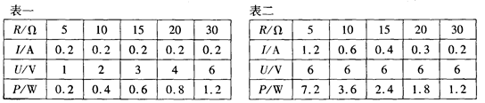

六、简答题()
七、综合题()
45、如图为 “测量小灯泡的电功率”的实验，小灯泡上标有“2.5V”的字样(小灯泡的功率小于1W)。
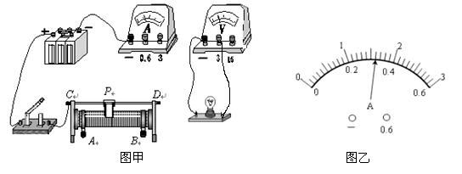
（1）请根据实验目的，用笔画线代替导线，将图甲所示的实物连接成实验电路
（2）小刘正确连接电路并检查无误后，闭合开关，发现灯泡不亮，立刻要求老师更换灯泡。小刘的做法是欠妥的，正确的做法应该是 ；
（3）解决了上述问题后，小刘发现灯泡发光了。如果要使灯泡正常发光，小刘应该调节滑动变阻器的滑片，使灯泡两端的电压为 V；
（4）小灯泡正常发光时，电流表的读数如图乙所示，则灯泡的额定功率为 W
（5）若电源电压为6V，实验室提供的滑动变阻器有“10Ω 1.5A”和“20Ω 1A”两种规格，则本实验中应选用规格为 的滑动变阻器。

试卷答案
1.A
2.C
3.C
4.C
5.(9)在不同电压下； (10) P＝UI； (11)略
(12)0.75； (13)0.672 (14)暗。
6.（1）灯处断路
（2）① 0.2
② 0.75
7.C
8.B
9.A
10.C
11.(1)ab段电路发生了断路 (2)将滑动变阻器的阻值放在最大
12.4 1.76
13.电流表的正负接线柱接反了；电压表的量程选小了；滑动变阻器接线柱接错了
14.（1）R₂ (2)C (3)0.5
15.（1）3 （2）温度降低，电阻变小 变大 （3）8
16.：（1）3；（2）略；（3）0.3，1.14
17.（１） P=UI, （２）略（３）断开，右（４）３．８，１．１４，（５）暗
18.40
19.40
20.
（2）1.2、0.4、0.48
（3）增大
（4）A
21.【解析】
试题分析：（1）为防止电路中电流过大，在连接电路时，开关应该断开；
（2）电压表并联在电路中，电流表串联在电路中；
（3）小灯泡两端的电压等于额定电压，测出电流才能计算出小灯泡的额定电压，根据串分压的知识判断滑动变阻器滑片的移动方向；
在进行电流表的读数时，注意量程和分度值，将电压和电流代入公式P=UI便可计算出小灯泡的额定功率．
（1）在连接电路过程中开关应该处于断开状态；
（2）由图知，由于a导线的存在，电流不经过电流表而形成了回路，所以应去掉a；
（3）电压表示数为3V，小于额定电压，所以应减小滑动变阻器的阻值减少分得的电压，滑片应向A端移动；
当灯泡两端的电压等于额定电压3.8V时，小灯泡正常发光；
由图乙知，电流表的量程为0～0.6A，分度值为0. 02A，所以电流表的读数为0.3A，P=UI=3.8V×0.3A=1.14W．
考点：电功率的测量
点评：此题是测量小灯泡的额定功率，考查了对额定电压、额定功率的理解，同时考查了有关电路的分析及滑动变阻器的使用，考查内容很典型，一定要掌握
22.【解析】
试题分析：（1）测量小灯泡的电功率的时候，电源、开关、滑动变阻器、灯泡、电流表串联．电压表并联在灯泡两端；实验前，为防止发生短路，滑动变阻器的滑片要滑到阻值最大处，滑片滑动过程中，要注意电压表的示数，直到电压表的示数等于灯泡的额定电压，此时，读出电流表的示数，根据公式P=UI可求灯泡的电功率；
（2）根据公式P=可知，只要直到消耗的电能和工作时间即可，消耗的电能可以从电能表显示的示数读出，时间可以用秒表来测量
（1）从正极开始依次连接开关、滑动变阻器、灯泡、电流表，回到负极，电压表并联在灯泡的两端，如图：
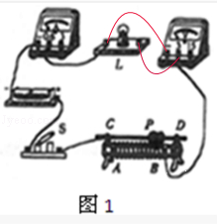
测量电功率的实验原理是P=UI；实验前，滑动变阻器滑片P应移至A端；当测量小灯泡额定功率时，应注意观察电压表的示数，并移动滑动变阻器滑片P，使电压表的示数等于灯泡的额定电压；如图2所示，电流表的量程为0﹣0.6A；所以灯泡正常发光时电流表示数为0.5A；
（2）在家庭电路中用电能表测出一个电炉的电功率，除电能表，电炉等器材外，还需要的测量工具是秒表；测量时关闭其它用电器，只让电炉单独工作，根据公式P=可知，需要测量的物理量有电能表表盘转动的圈数和电炉通电时间
考点：探究用电器的电功率实验
点评：本题考查电功率的测量实验，实验过程中一定要注意电流表、电压表的量程和滑动变阻器的滑片位置，还要知道电能表的读数方法，难点是连接实物图，这也是整个初中物理的难点
23.【解析】
试题分析：（1）掌握电压表的连接方法，根据小灯泡的额定电压选择电压表的量程；
（2）根据电流表、灯泡的现象判断出电路断路，根据电压表的示数判断与电压表并联的电路断路；
（3）确定电压表的量程和分度值，读出电压值，根据串分压的知识判断滑动变阻器阻值的变化，得出滑片的移动方向；
（4）从图象中确定额定电压及对应的电流值，根据公式P=UI计算出额定功率；
（5）要探究电流和电压的关系，应使电阻不变；
（6）根据焦耳定律结合串联电路电流及电阻的关系进行判断．
（1）将电压表并联在灯泡的两端，灯泡的额定电压为2.5V，电源电压为3V，所以电压表应选择0～3V的量程，如图所示：
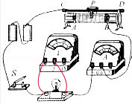；
（2）闭合开关后，灯泡不亮，电流表指针几乎不动，可见某处发生了断路，电压表有示数且接近电源电压，说明与电压表并联的灯泡断路；
（3）由图乙知，电压表量程应选择0～3V，分度值为0.1V，所以电压表示数为2.2V，低于额定电压，所以应减小滑动变阻器的阻值，滑动变阻器滑片应向B端移动，使电压表的示数等于2.5V；
（4）由图象知，当电压为2.5V时，电流表示数为0.3A，所以P=UI=2.5V×0.3A=0.75W；
由于灯丝的电阻随温度的升高而增大，所以I﹣U图象不是直线；
（5）若想接着探究电流与电压的关系，需保持电阻不变，所以还需补充定值电阻；
（6）PB部分和PC部分串联，根据Q=I²Rt，两部分的电流相同，通电时间相同，由于PB的电阻大于PC的电阻，所以PB部分产生的热量多，比较热．
考点：探究用电器的电功率实验
点评：此题是“测量小灯泡功率”的实验，考查了有关电压表的连接及读数，电路故障的分析，同时考查了灯丝电阻与温度的关系及焦耳定律的应用，还考查了电阻和电功率的计算，考查得比较全面．
24.【解析】
试题分析：（1）由电路图可知，闭合开关前，滑片应移到最左端，此时滑动变阻器接入电路的阻值最大．
（2）闭合开关，灯泡不亮，可能是灯泡短路或电路存在断路，电流表指针几乎不动，说明电路存在断路，
电压表有示数，说明电压表与电源两极相连，电压表并联电路之外电路不存在断路，则与电压表并联的灯泡断路．
（3）由图象可知，灯泡额定电压2.5V所对应的电流为0.2A，灯泡额定功率P=UI=2.5V×0.2A=0.5W；
由图象可知，随电压增大，灯泡电阻增大．
考点：探究用电器的电功率实验
点评：本题考查了实验注意事项、电路故障分析、求灯泡额定功率、分析灯泡电阻变化规律等；掌握基础知识是正确解题的关键；要掌握应用图象法处理实验数据的方法
25.【解析】
试题分析：（1）根据实验电路图连接实物电路图，实物电路图如图所示．
（2）闭合开关前，滑动变阻器滑片应置于A端，此时滑动变阻器接入电路的阻值最大．
（3）由图3所示电压表可知，电压表指针反向偏转，这是由于电压表正负接线柱接反造成的，故D正确．
（4）利用图示电路结构可以测出灯泡正常发光时的电流与电压，由欧姆定律可以求出灯泡正常发光时的电阻．
考点：探究用电器的电功率实验
点评：本题考查了连接实物电路图、实验注意事项、实验电路作用分析等问题，练级实物电路图时要注意电表正负接线柱不要接反，注意滑动变阻器的接法
26.【解析】
试题分析：（1）掌握电路的连接，电压表与灯泡并联，滑动变阻器、灯泡、电流表串联；
（2）在闭合开关前，滑动变阻器的滑片应移至最大阻值处；
（3）根据图丙读出电压表的示数，结合图象确定电流值，从而根据公式R=求出电阻值；
（4）由图象乙，确定当电压为2.5V时的电流值，根据公式P=UI计算出电功率．
（1）电压表应与灯泡并联，而现在电压表串联在了电路中，所以应把灯泡右边的导线与电压表并联，电路如图所示：
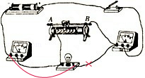；
（2）由图知，滑动变阻器接了下面左边一个接线柱，所以在闭合开关前，滑片应移至最右端，使其阻值最大；
（3）由图丙知，电压表的量程为0～3V，分度值为0.1V，所以电压表的示数为1.5V，由图乙知，当电压为1.5V时，电流值为0.2A，所以R==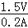=7.5Ω；
（4）小灯泡的额定电压为2.5V，由图乙知，当电压为2.5V时，电流值为0.25A，所以P=UI=2.5V×0.25A=0.625W；
考点：探究用电器的电功率实验
点评：此题是测量小灯泡的电功率，考查了有关电路的连接、电压表的读数、电阻的计算、电功率的计算，关键是根据图象乙能够确定与电压相应的电流值
27.【解析】
试题分析：（1）灯泡正常发光时电流约为I==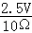=0.25A，则电流表选0～0.6A量程，当滑动变阻器的滑片向左移动时，连入电路的电阻变大，则滑动变阻器应接右下接线柱B，把电流表、滑动变阻器串联接入电路，电路图如图所示．
（2）由图乙所示电压表可知，其量程为0～3V量程，分度值是0.1V，其示数为2.2V，小于灯泡额定电压，要测量小灯泡的额定功率，应减小滑动变阻器分压，减小滑动变阻器接入电路的阻值，使灯泡两端电压变大，
由电路图可知，应把滑动变阻器的滑片P向B端移动，使电压表的示数为2.5V．
（3）由I﹣U图象可知，灯泡额定电压2.5V所对应的电流是0.2A，
灯泡额定功率P=UI=2.5V×0.2A=0.5W；由I﹣U图象可知，
随灯泡电压的增大，灯泡电流增大，灯泡实际功率P=UI增大．
（4）连接好最后一根导线，灯泡立即发光，说明连接电路时，
没有断开开关；灯泡发出明亮耀眼的光，说明电路电流很大，
电路电阻很小，连接电路时，滑动变阻器滑片没有置于最大阻值处．
考点：探究用电器的电功率实验
点评：本题考查了连接实物电路图、电表读数、滑动变阻器的调节、求灯泡额定功率、连接电路时的注意事项等，对电表进行多读数时，要先确定其量程与分度值，然后再读数，读数时视线要与电表刻度线垂直．
28.【解析】
试题分析：（1）掌握滑动变阻器的连接方式：一上一下；若接上面两个接线柱，相当于接入的电阻为零，若接下面两个接线柱，则相当于接入一个等于滑动变阻器最大阻值的定值电阻；
（2）掌握电压表和滑动变阻器的连接，根据电源电压和灯泡的额定电压确定电压表的量程，滑动变阻器与灯泡串联，并要接一上一下；
（3）（4）确定电流表的量程和分度值，然后读出数据，根据公式P=UI计算出灯泡的功率；
（5）根据灯丝电阻随温度的升高而增大进行分析．
（1）由题意知，发现无论怎样移动滑动变阻器滑片P的位置，电流表和电压表的示数总保持不变，灯泡保持较暗的亮度不变，则说明滑动变阻器接了下面两个接线柱；
（2）电源电压为3V，小灯泡的额定电压为2.5V，所以电压表可选择0～3V的量程，与灯泡并联；
滑动变阻器的滑片P向右移动时，电流表的示数变大，则滑动变阻器的阻值应变小，所以应接下面右边的接线柱B，如图所示：
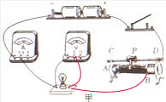；
（3）（4）由图乙知，电流表的量程为0～0.6A，分度值为0、02A，所以示数为0.26A，则P=UI=2V×0.26A=0.52W；
（5）R₁==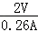=7.7Ω，R₂==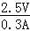=8.3Ω，R₃==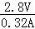=8.8Ω；
由电阻值及表格中数据知，随着电压和电流的增大，灯丝的温度升高，则电阻也增大，则说明灯丝电阻变化的原因是灯丝电阻随温度的升高而增大．
考点：电功率的测量
点评：此题是“测量小灯泡电功率”的实验，考查了电压表和滑动变阻器的连接及使用，同时考查了电流表的读数及电功率的计算，还考查了灯丝电阻与温度的关系，考查得比较全面．
29.【解析】（1）为保护电路中的电表，连接电路时开关应该处于断开状态；变阻器应调到电阻最大处，即滑片移动到A点；
（2）由于小灯泡额定电压为2.5V，故电压表用3V量程就可以了，用15V量程就太大了；
（3）小灯泡的额定功率是第二组数据对应的电流与电压，故P_{额}=UI=2.5V×0.20A=0.5W，其亮度随功率的增加而变亮。
考点：伏安法测电功率。
30.【解析】(1)由于电路中的电流表和电压表均没接到电路中，其实这就是一个量程的选择问题，由于灯泡的额定电压为2.5V，其电压表的量程选择3V即可，又由于其电阻约为10Ω，故灯泡正常发光时，电路中的电流约为0.25A，所以电流表选择0.6A即可，然后把开关搠入电路中就可以了；
（2）读取电压表的示数得2.2V，它小于灯泡的额定电压2.5V，故要使灯泡正常发光，应该使灯泡的两端电压变大，即电路中的电流变大，故变阻器的电阻变小，所以滑片应向右端（B端）移动；
（3）由图像可知，当电压为2.5V时，其电流为0.3A，故小灯泡的额定电功率为P=UI=2.5V×0.3A=0.75W；
（4）由于电流表的指针偏转角度太小，故可能是电流表的量程选择太大了；
（5）小灯泡的亮度减弱，说明其温度低，此时电阻变小，说明灯丝的电阻随温度的变化而变化。
考点：用伏安法测小灯泡的电功率。
31.【解析】（1）根据P=UI，要测小灯泡的电功率，需测出灯泡两端的电压及通过它的电流值；因为实验要探究灯泡的发光程度与其实际功率的关系，要多测几组数据（可测三次），所以表格中还应设计到电功率和灯泡的发光亮度；
（2）闭合开关前，为保护电路，滑动变阻器的滑片移至最大阻值处，所以当闭合开关时，电流最小；
（3）由图知，电压表与开关并联，所以闭合开关后，电压表被短路，所以无示数，指针不动，应将电压表与灯泡并联，如图所示。
考点：用伏安法测小灯光的电功率。
32.【解析】（1）由于是电路连接完后，闭合了开关，发现小灯泡不亮，但电流表有示数，故是因为滑动变阻器的阻值过大引起的，因为滑动变阻器的在电路中的作用就是保护电路，为了发挥这个作用，在闭合开关前，应该将其调到阻值最大的位置，故此时应该移动变阻器的滑片，使其电阻变小；（2）电流表的读数为0.24A；则小灯泡的电功率为P=UI=2.5V×0.24A=0.6W。
考点：用伏安法测小灯泡的电功率。
33.【解析】（1）小灯泡的额定电流就是小灯泡在额定电压下的电流，由表可知，当电压为2.5V时，其电流为0.2A，故此时灯泡的电阻为R=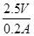=12.5Ω；其额定电功率为P=UI=2.5V×0.2A=0.5W；
（2）①原电路的灯泡和电流表没接入电路中，由于通过灯泡的额定电流为0.2A，故电流表选择0.6A的量程即可，变阻器接上面的两个接线柱的任意一个即可；
②闭合开关前，滑动变阻器的滑片应移到其阻值最大的位置，即最右的B端；由于发现灯泡不亮，电流表无示数，但电压表有示数，故障的原因可能是小灯泡出现了断路，因为灯泡断开后，电流只能通过电压表与电源相连通，故电压表有示数，而电压表的电阻很大，故电路中的电流很小，小到其指针几乎不动，所以电流表被认为是没有示数；
③由于滑动变阻器的最大阻值为50Ω，而灯泡的电阻约为10Ω左右，电源电压为3V，故当变阻器的阻值最大时，灯泡的两端电压也有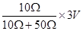=0.5V，不可能达到第1次的0.2V，故是不能得到表格中的每一组数据的。
考点：伏安法测小灯泡的电功率。
34.【解析】（1）把电流表串联接入电路，由于表格中的电流都没有超出0.6A，故我们接入0.6A量程即可；实物电路图如下图所示：
（2）小灯泡的额定电压为3.8V，而测量数据中灯泡两端的电压中没有额定电压，所以求出的功率值中没有额定功率，所以此实验操作中的不规范之处是：没有测出小灯泡的额定功率；
（3）第2次实验中小灯泡的实际功率P=UI=2.5V×0.25A=0.625W；
∴灯泡的电阻：R==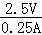=10Ω，
所以灯泡的额定功率：P_{额}==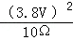=1.444W．
考点：伏安法测小灯泡的电功率。
35.【解析】（1）实物图中只有电压表没有接入电路中，由于小灯泡的额定电压为2.5V，故电压表的量程选择3V即可；（2）由于滑动变阻器在电路中起到保护电路的作用，故应将滑动变阻器的滑片移动到最左端；（3）由于小灯泡微亮，说明电路是导通的，是变阻器的最大电阻接入电路中所致，故电压表有示数，不过示数较小；要使其电压达到2.5V，灯泡正常发光，应该减小变阻器的电阻，故滑片向右滑动；（4）读取乙图中电流表的示数为0.28A，故小灯泡的额定电功率为P=UI=2.5V×0.28A=0.7W。
考点：伏安法测电功率。
36.【解析】（1）实物图中有两处没接上，一是滑动变阻器，已经将下端一个接线柱接入了电路中，我们只需要将其上端的任一接线柱接入电路中即可；二是电压表，由于灯泡的额定电压为2.5V，故将电压表的3V量程接入电路中即可；
（2）由于小灯泡的额定电压为2.5V，电压表又测量的是灯泡的两端电压，故电压表的示数为2.5V时，小灯泡正常发光；又由于此时电流表的示数为0.3A，故其额定电功率为P=UI=2.5V×0.3A=0.75W；
（3）欲测三次额定功率，应该让电压表的示数不变，由于这三次都是额定功率，故我们可以通过求这些功率的平均值来得出其额定功率的大小。
37.【解析】（1）电路在连接时要先连接主电路，最后再将电压表接入电路中，两表的量程已经确定，直接连接即可；
（2）由于变阻器对电路起到保护的作用，故在闭合开关前，应将变阻器的滑片滑到阻值最大的位置，即B端；由于电流表有示数，故主电路不是断路，小灯泡微弱发光，是变阻器的阻值较大引起的，而电压表指针指向零刻度线，说明是电压表出现了断路；
（3）读取电流表的示数，可知为0.2A，其电功率为P=UI=2.5V×0.2A=0.5W；
（4）通过表格中的数据描点，连线即可得电功率随电压的变化图像，当图像中的电功率为1W时，对应的电压为3.9V，故小灯泡的额定电压为3.9V。
38.【解析】
试题分析：（1）由实物图画电路图的方法：画出电源符号，从正极开始，按照电流方向，依次连接各元件的符号，到电源的负极，滑动变阻器连入的部分，实物图和电路图要相符，最后把电压表并联在灯泡的两端．
（2）电压表和电流表的读数：首先确定使用的量程，然后确定每一个大格和每一个小格代表的示数．
知道灯泡电压和电流，根据P=UI求出功率．
（3）滑片向B滑动，连入电路的电阻丝变短，电阻变小，总电阻变小，电流增大，灯泡的功率可以判断．
（4）根据R=，灯丝电阻不变，比值不变，两者成正比，可以判断图象．
（1）画出电源符号，从正极出发，依次画出开关、滑动变阻器、灯泡、电流表的符号，到电源的负极，滑动变阻器要连入右半段，电压表并联在灯泡两端．如图．
（2）电压表使用的0～3V，每一个大格代表1V，每一个小格代表0.1V，电压为1.2V．
电流表使用的0～0.6A，每一个大格代表0.2A，每一个小格代表0.02A，电流为0.4A．
P=UI=1.2V×0.4A=0.48W．
（3）滑片向B滑动，连入电路的电阻丝变短，电阻变小，总电阻变小，电流增大，根据P=I²R，电阻不变，电流增大，功率增大，灯泡变亮．
（4）R=，灯丝电阻不变，比值不变，两者成正比，U²随P的增大而成倍增大，可以判断U²和P是过原点的直线．
考点：探究用电器的电功率实验；根据实物图画电路图；电流表的读数方法；电压表的读数方法；滑动变阻器的使用；电功率的计算．
点评：本题掌握实物图画电路图的方法，也要掌握由电路图连接实物图的方法，本题还把物理和数学联系起来，对于两个物理量符合什么条件成正比，符合什么条件成反比一定要掌握，物理上经常用到．
39.【解析】
试题分析：（1）根据欧姆定律求出灯泡额定电流的大约值确定电流表的量程且与灯泡串联；
（2）电流表有一定示数说明电路通路，电压表无示数说明电压表断路或电压表并联的部分短路；
（3）根据电流表的量程和分度值读出示数，利用P=UI求出灯泡的额定功率；
（4）分析表中数据中灯泡发光情况与两端电压或实际功率之间的关系得出答案．
（1）灯泡的额定电流约为I′==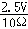=0.25A，所以电流表的量程为0～0.6A且与灯泡串联，如下图所示：
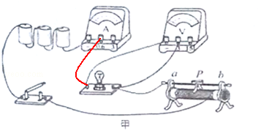
（2）电压表示数为零，电流表有一定示数说明电压表断路或电压表并联的部分短路，产生这一现象的原因可能是灯泡短路（或电压表断路）；
（3）电流表的量程为0～0.6A，分度值为0.02A，示数为0.24A，
灯泡的额定功率P=UI=2.5V×0.24A=0.6W，表格如下：
电压U/V | 1.0 | 1.5 | 2.0 | 2.5 | 3.0
电流I/A | 0.18[来源:学。科。网] | 0.2 | 0.22 | 0.24 | 0.28
电功率P/W | 0.18 | 0.3 | 0.44 | 0.6 | 0.84
灯泡发光情况 | 很暗→暗→正常发光→很亮
（4）从实验数据知，灯泡亮度取决于实际功率的大小，实际功率越大，灯泡越亮．
考点：电功率的测量；电流表的读数方法；电流表、电压表在判断电路故障中的应用；额定功率．
点评：本题考查了电路故障的判断和电流表的读数、功率的计算，分析实验实验数据得出影响灯泡亮暗的因素等，关键是会根据灯泡额定电流的大约值确定电流表的量程．
40.【解析】
试题分析：（1）将最后一根导线接好后，就看到灯泡发光，说明在连接电路时没有将开关断开；
闭合开关时灯很亮，说明滑动变阻器滑片没有调到使连入电路电阻最大的位置；
（2）闭合开关后，电流表有示数，说明电路是通路，灯泡没坏，也不是断路，可能是连入电阻太大，电路中电流太小所致，下一步操作：移动滑动变阻器滑片，观察小灯泡是否发光，即应进行C项操作；
（3）闭合开关时，发现电压表的指针快速转动到左边无刻度处，这是由于电压表正负接线柱接反了；
（4）①闭合开关，发现小灯泡不亮、电流表指针不动、电压表指针有明显的偏转说明电压表并联的部分断路，可能是小灯泡断路；
②电压表使用0～3V量程，分度值为0.1V，电压为2.2V；要使灯泡正常工作，灯泡两端电压从2.2V增大到2.5V，电路电流要增大，总电阻要减小，滑动变阻器的电阻要减小，滑片向B端移动，使电压表的示数为2.5V；
③从图象得知，灯泡在2.5V下的电流为0.2A，灯泡的额定功率P=UI=2.5V×0.2A=0.5W；
④灯泡电压越大，灯的实际功率越大，灯丝电阻温度越高，电阻越大，这表明灯丝电阻随温度升高而增大，故该图象不是直线；
（5）直接将灯泡拔出后，电路断路，电路中没有电流，电流表示数为零；电压表直接接在电源两端，电压表示数等于电源电压；
（6）如下图，电压表测量灯泡的实际电压，电流表测量灯泡和电压表的总电流，
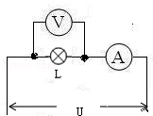
电流的测量值大于L的实际电流值，根据P=UI可知灯泡测量的额定功率值偏大．
考点：电功率的测量；电流表的使用；电流表的读数方法；滑动变阻器的使用；电流表、电压表在判断电路故障中的应用．
点评：本题考查了测定小灯泡电功率的实验，涉及到电路故障的判断、实验的正确操作、实验误差的分析、滑动变阻器的使用、额定功率的计算等，关键是知道灯泡的电阻会随温度的升高而变大，本题虽然涉及的知识点较多，但都是常常考察的内容，平时应注意掌握．
41.【解析】
试题分析：（1）灯泡正常发光时的电流约为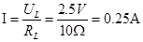，此时滑动变阻器两端电压U_{滑}=U-U_{L}=6V-2.5V=3.5V，
∴滑动变阻器接入电路的阻值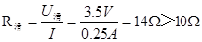，
因此应选规格为50Ω、1A的滑动变阻器．
（2）灯泡额定电压是2.5V，电压表选0～3V量程，滑动变阻器串联接入电路，要使滑片Ｐ向右移动时，小灯泡变亮接B接线柱，电压表与灯泡并联，电路图如图所示．
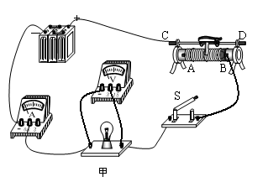
（3）由图乙所示图象可知，灯泡额定电压2.5V对应的电流为0.2A，灯泡额定功率P=UI=2.5V×0.2A=0.5W；由图象可知，电压1.5V对应的电流为0.15A，
∴此时灯泡电阻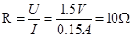．
（4）根据U-I图象中数据计算发现：随着小灯泡两端电压的增大，灯丝的电阻增大，这是因为随灯泡电压与电流增大，灯泡实际功率增大，灯丝温度升高，从而灯丝电阻增大．
考点：探究用电器的电功率实验．
点评：本题考查了实验器材的选择、连接实物电路图、求灯泡功率与电阻、分析影响灯丝电阻的因素，选择实验器材时要保证电路安全；连接实物电路图时，要注意电表量程的选择，注意电表正负接线柱不要接反．
42.【解析】
试题分析：（1）根据欧姆定律可得，灯泡的额定电流约为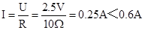，所以电流表选0～0.6A的量程，且与灯泡串联；滑动变阻器的滑片向右移动时小灯泡亮度变亮，则右下方接线柱与开关相连，如下图所示：
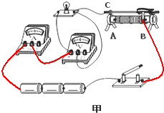
（2）闭合开关，并调节滑片P，虽然两表示数能够发生变化，但发现灯泡电压无法降低到2.5V，其原因可能是滑动变阻器最大阻值太小（或电源电压太大）；
（3）由图乙可知，电压表量程为0～3V，分度值为0.1V，电压表示数是1.7V：
（4）由表中数据可知，灯泡的额定电压U=2.5V对应的电流值是I=0.25A，
灯泡的额定功率P=U_{额}I_{额}=2.5V×0.25A=0.625W．
考点：电功率的测量；电压表的使用；电压表的读数方法；滑动变阻器的使用；欧姆定律的应用．
点评：本题考查了电压表和滑动变阻器的使用和连接、实验现象的判断、电压表的读数、额定功率的计算等，关键是会根据电路中电流的最大可能值确定电流表的量程．
43.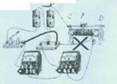
44.答案一
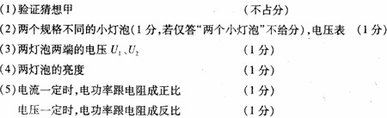
答案二
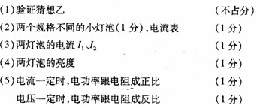
45.（1）
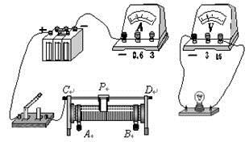
（2）检查电路连接，（3）2.5，（4）0.8，（5）20Ω 1A

